##Быстрое преобразование Фурье
В данной программе основным алгоритмом, который составляет вычислительное ядро программы, является быстрое преобразование Фурье с применением оконных функций. Поэтому может быть полезно изучение теоретических основ этого алгоритма.
Преобразование Фурье — операция, сопоставляющая функции вещественной переменной другую функцию вещественной переменной. Эта новая функция описывает коэффициенты («амплитуды») при разложении исходной функции на элементарные составляющие — гармонические колебания с разными частотами.
Преобразование Фурье функции f вещественной переменной является интегральным преобразованием и задается следующей формулой:— операция, Преобразование Фурье — операция, сопоставляющая функции вещественной переменной другую функцию вещественной переменной. Эта новая функция описывает коэффициенты («амплитуды») при разложении исходной функции на элементарные составляющие — гармонические колебания с разными частотами.
В терминах обработки сигналов, преобразование берёт представление функции сигнала в виде временны́х рядов и отображает его в частотный спектр, где ω — угловая частота. То есть оно превращает функцию времени в функцию частоты; это разложение функции на гармонические составляющие на различных частотах.
Когда функция f является функцией времени и представляет физический сигнал, преобразование имеет стандартную интерпретацию как спектр сигнала. Абсолютная величина получающейся в результате комплексной функции F представляет амплитуды соответствующих частот (ω), в то время как фазовые сдвиги получаются как аргумент этой комплексной функции.
Преобразование Фурье функции f вещественной переменной является интегральным преобразованием и задается следующей формулой:
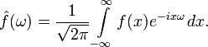
Однако данная формула не является дискретной, что затрудняет вычисления по данной формуле на ЭВМ. Поэтому при создании программ используется модификация преобразования – дискретное преобразование Фурье.
Однако в случае простого перехода к дискретным значениям алгоритм имеет сложность порядка O(n²), что не является эффективным. Поэтому обычно на практике используется метод быстрого преобразования Фурье. Такой алгоритм имеет сложность порядка O(Nlog(N)), но в тоже время минусом является то, что N должно быть степенью двойки.
Также, помимо перехода к дискретным значениям, приходится ограничивать интервал, на котором производится преобразование.
Ограничение интервала анализа равносильно произведению исходного сигнала на оконную функцию. Таким образом, результатом оконного преобразования Фурье является не спектр исходного сигнала, а спектр произведения сигнала и оконной функции. Спектр, полученный при помощи оконного преобразования Фурье, является оценкой спектра исходного сигнала и принципиально допускает искажения.
Искажения, вносимые применением окон, определяются размером окна и его формой. Выделяют два основных свойства частотных характеристик окон: ширина главного лепестка и максимальный уровень боковых лепестков. Применение окон, отличных от прямоугольного, обусловлено желанием уменьшить влияние боковых лепестков за счет увеличения ширины главного.
В случае дискретного преобразования оконная функция используется следующим образом:
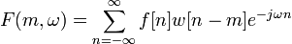

При использовании оконного преобразования Фурье невозможно одновременно обеспечить хорошее разрешение по времени и по частоте. Чем уже окно, тем выше разрешение по времени и ниже разрешение по частоте.
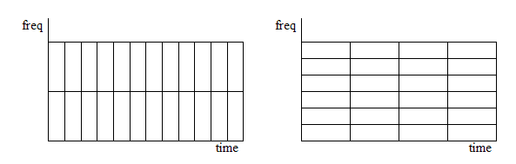
Выше представлено сравнение оконного преобразования Фурье с разными окнами. Слева (узкое окно) - хорошее разрешение по времени, справа (более широкое окно) - хорошее разрешение по частоте.
При ограничении выборки N отсчетами автоматически получается прямоугольное окно:
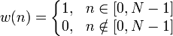
Максимальный уровень боковых лепестков частотной характеристики: -13 дБ.
Применения других оконных функций призвано устранить влияние этого окна.
Приведем оконные функции, которые возможно использовать в программе:
Окно Ханна.
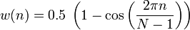
где N — ширина окна. Уровень боковых лепестков: -31.5 дБ.
Окно Хемминга.
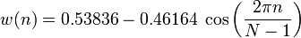
Уровень боковых лепестков: -42 дБ.
Окно Блекмана.
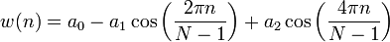
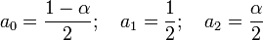
Уровень боковых лепестков: -58 дБ (α=0.16).

#fft

